A - COMO TESTAR OS COMPONENTES
1-Como testar sensor de temperatura.
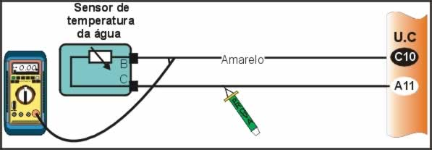
O sensor de temperatura fica parafusado no bloco do motor em contato com a água. É um resistor que varia com a temperatura. A Centralina envia corrente a este sensor e mede a queda de voltagem que varia de acordo com a temperatura.

TESTANDO
1- Com a ignição ligada e o motor parado coloque a PONTA DE PROVA no terminal A do sensor fio (preto/amarelo)> Deverá ter massa (-) negativo .
2 - Com ignição ligada e o motor parado coloque o MULTITESTE DIGITAL no modo voltimetro no fio (amarelo) terminal B ou pino C10 da Centralina > Deverá estar de acordo com dados A .
Em temperatura normal de funcionamento motor quente deverá ter entre 1,0 a 2V (80º a 100^{o graus} ).

DADOS A
Temperatura graus | 100 | 90 | 80 | 70 | 60 | 50 | 40 | 30 | 20 | 10
Resistência Ω | 177 | 241 | 332 | 467 | 973 | 1188 | 1802 | 2796 | 4450 | 7280
Tensão V | 1,0 | 1,9 | 2,3 | 2,8 | 3,2 | 3,6 | 4,0 | 4,3 | 4,5 | 4,7

2-Como testar sensor de posição da borboleta.
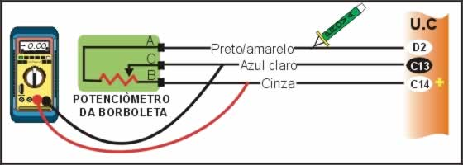
O sensor de posição da borboleta de aceleração recebe 5V no terminal A fio (cinza). O terminal B é aterrado fio (preto/amarelo). O terminal C apresenta uma tensão que varia de aproximadamente 0,5V marcha-lenta até aproximadamente 4V borboleta totalmente aberta.

TESTANDO
1- Com a ignição ligada e o motor parado coloque a PONTA DE PROVA no terminal B do sensor de posição da borboleta ou no pino D2 da centralina fio (preto/amarelo) >Deve ter massa (-) negativo.
2- Com a ignição ligada e o motor parado coloque o gafanhoto com a ponta (verde) do MULTITESTE DIGITAL no fio (cinza) terminal A do sensor ou pino C14 da centralina > Deve ter 5V aproximadamente.
3- Com a ignição ligada e o motor parado coloque o gafanhoto com a ponta (verde) do MULTITESTE DIGITAL no fio (azul claro) terminal C do sensor ou pino C13 da centralina > Deve estar de acordo com dados.

DADOS
Posição da borboleta | Tensão no terminal C
Borboleta fechada | 0,25 a 1,25 V
½ borboleta | 2 a 3 V
Borboleta totalmente aberta | 4 a 5V

3-Como testar sensor de velocidade do veículo.
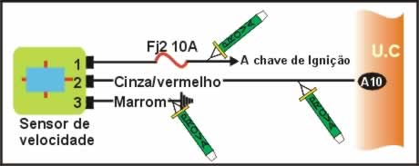
COMO FUNCIONA.
A Centralina aplica um sinal de 12V ao terminal 2 do Sensor de Velocidade do Veiculo terminal A10 da centralina. O Sensor de Velocidade do Veiculo é alimentado no terminal 1 pela chave de ignição através do fusível J2. O terminal 3 vai à massa. Quando as rodas estão girando, o pino 2 é aterrado alternadamente provocando pulsos de sida saída na freqüência de 1242 vezes pôr quilometro ou aproximadamente 15 vezes pôr volta das rodas de tração dianteiras.
Em condição de desacelaração muito rápido, o motor pode parar de repente, se o Sensor de Velocidade do veiculo.
Levante a roda do lado esquerdo dianteiro
TESTANDO
1- Com ignição ligada e o motor parado, coloque a PONTA DE PROVA no terminal 3 do sensor de velocidade fio (marrom) > Deve ter massa (-).
2- Com ignição ligada e o motor parado, coloque a PONTA DE PROVA no terminal 1 fio (preto) > Deve ter positivo (+).
3- Com ignição ligada e o motor parado coloque a PONTA DE PROVA no terminal 2 do sensor fio (cinza/vermelho) e gire a roda com a mão > O led vermelho (+) deverá piscar aproximadamente 15 vezes pôr volta da roda.
4-Como testar sensor de pressão absoluta no coletor.
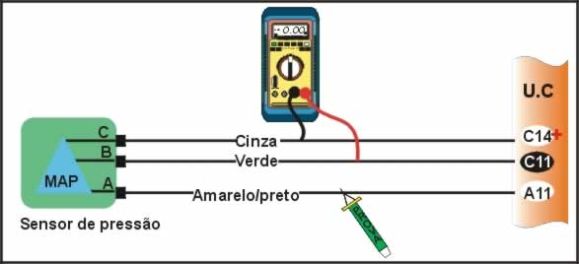

Este sensor responde às variações de pressão no coletor de admissão. Fica localizado na carcaça do filtro de ar.
A centralina fornece 5V a este sensor no terminal C. O terminal A vai á massa. No terminal B temos uma voltagem que varia de acordo com a pressão no coletor.
Antes de iniciar o teste verifique:
- se o vácuo do coletor está correto
- inspecione: mangueira, entradas falsas de ar, espigão correto, pontos obstruídos, etc.
TESTANDO
1- Com ignição ligada e o motor parado coloque a PONTA DE PROVA no terminal A do sensor fio (preto/amarelo) ou pino A11 da centralina > Deve ter massa (-).
2- Com ignição ligada e o motor parado coloque gafanhoto com a ponta (verde) do MULTITESTE DIGITAL no fio (cinza) terminal C ou pino C14 da centralina) > Deve ter 5V.
3- Com a ignição ligada e o motor parado coloque o gafanhoto com a ponta (verde) do MULTITESTE DIGITAL no fio (verde)terminal B do sensor ou pino C11 da centralina . Coloque a bomba de vácuo no sensor > A resposta do sensor deve estar de acordo com Dados abaixo : Estes dados poderá ter pequena diferença nos valores dependendo da pressão atmosférica local.
4- Com ignição ligada e o motor parado se os dados forem verificados e o código continua, verifique entradas falsas de ar, mangueira, obstrução, vácuo no coletor de admissão.

DADOS
Vácuo mmHg | Tensão V
0 | 4,9
150 | 3,8
230 | 3,3
300 | 2,7
380 | 2,2
400 | 2,00
500 | 1,20

5-Como testar circuito do ponto eletrônico.
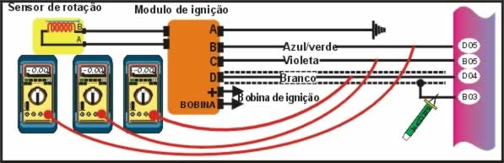
TESTANDO
1- Coloque a PONTA DE PROVA no fio (preto/vermelho) pino B3 da centralina , terminal A do sensor > Deve ter massa (-).
2- Coloque o MULTITESTE DIGITAL no modo voltimetro no fio violeta B05 da centralina ou C do HEI> Com motor funcionando a voltagem neste ponto varia entre 0,5 e 2V de acordo com rotação.
3- Coloque o MULTITESTE DIGITAL no modo voltimetro no fio (azul/verde terminal B do HEI. Desligue o cabo central do distribuidor e ligue-o à massa (-) através do centelhador e dê a partida> A voltagem deve ficar próximo a zero V. Rotação do motor menor que 450 rpm.
4- Na mesma situação do teste anterior, recoloque o conector da bobina, faça o motor funcionar com rotação superior a 450 rpm > A voltagem deve ser aproximadamente 5V.
5- Coloque o MULTITESTE DIGITAL na posição voltimetro no fio (branco) terminal D do módulo HEI. Desligue o cabo central do distribuidor e ligue-o à massa (-) e dê a partida no motor > A voltagem deve permanecer próxima a zero V.
6- Na mesma situação do teste anterior , recoloque o conector na bobina , faça o motor funcionar com rotação superior a 450 rpm > A voltagem deve variar com a rotação.
6-Como testar módulo HEI
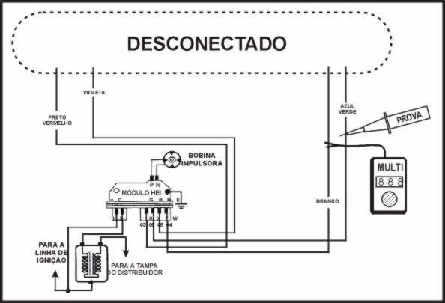

TESTANDO
Retire o conector da centralina. Coloque o MULTITESTE DIGITAL na função Ω x 1K no fio (branco) Com a ignição ligada e o motor parado > A leitura deve ser menor que 500 Ω.
Em seguida coloque a PONTA DE PROVA no fio (azul/verde terminal B do HEI > A leitura deve subir para aproximadamente 5KΩ

7-Como testar o controle de marcha-lenta .
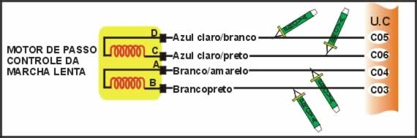
COMO FUCIONA.
A centralina controla a marcha lenta através do desvio de ar controlado pelo motor de passo, que também colabora com redução de gases poluentes, ampliando a entrada de ar durante o fechamento repentino da borboleta numa redução de aceleração.
Se a marcha lenta estiver irregular o defeito está no motor de passo também deverão ser examinados o filtro do ar ou entrada falsa de ar.
A agulha da marcha lenta é comandada por um motor de passo que recebe pulsos da centralina através dos pinos C5, C6, C4, C3.

TESTANDO
1- Com a ignição ligada e o motor parado conecte a PONTA DE PROVA em cada uma das fases fios (azul claro/branco) (azul claro/preto) ,(branco/amarelo),(branco/preto). > Os leds deverão piscar alternadamente quando for dada a partida. Logo que o motor pegar
2- Com a ignição ligada e o motor parado desconecte os terminais A B C D do motor. Com o MULTITESTE DIGITAL na posição ohmimetro meça as resistências dos enrolamentos > Deve estar de acordo com os dados abaixo
AVISO: Procure também possíveis defeitos mecânicos na agulha ou canal de desvio entupido. Quando a voltagem for menor que 9 volts a Centralina desliga o motor de passo para não perder a referencia.

DADOS
Medição entre os terminais | Valor medido:
A e B | 40 a 80 Ω
C e D | 40 a 80 Ω
B e C | EEE isolado
A e D | EEE isolado
Qualquer terminal e a carcaça | EEE isolado

8-Como ajustar o CO.
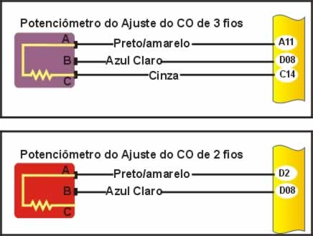
AJUSTANDO.
O ajuste do CO é feito por um potenciômetro que fornece uma voltagem que pode ser ajustada através de um parafuso. Essa voltagem é enviada a centralina que controla o nível de CO. Carros com nível de CO fora das especificações podem ter excesso de consumo, marcha lenta irregular e sem desempenho. Se este potenciômetro estiver com defeito ou quebrado ou ainda com mau contato pode causar mudanças no nível de CO.

TESTANDO
1- Com a ignição ligada e o motor parado coloque a PONTA DE PROVA no fio (preto/amarelo) terminal A11 da centralina ou A do potenciômetro > Deve ter massa (-).
2- Com a ignição ligada e o motor parado coloque o gafanhoto com a ponta (verde) do MULTITESTE DIGITAL no modo voltimetro no fio (cinza) terminal C14 da centralina ou C do potenciômetro > Deve ter aproximadamente 5V.
3- Com a ignição ligada e o motor parado coloque o gafanhoto com a ponta (verde) do MUTITESTE DIGITAL no modo voltimetro no fio (azul claro) terminal D8 da centralina ou B do potenciômetro > A voltagem neste ponto deve variar entre 1 e 4,9 V conforme se gira o potenciômetro.

Como apagar os códigos de erro.
Depois de consertar o defeito apresentado, desligue o negativo da bateria, retire o fusível da centralina pôr pelo menos 10 segundos, ou utilizando um SCANNER. Dessa maneira os códigos gravados foram retirados da memória e a lâmpada de falhas não deverá acender mais.
9-Como testar a lâmpada de Falhas.
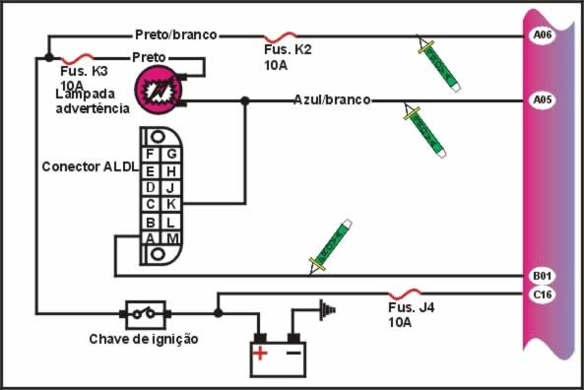

COMO FUNCIONA.
Esta lâmpada esta situada no painel funciona como a lâmpada da bateria ou do óleo deverá acender ao ligar a chave e quando motor entrar em funcionamento deverá apagar. A chave de ignição envia corrente, através do fusível K3, a Centralina envia a massa.

TESTANDO
1- Com a chave ligada o motor parado e a lâmpada não acende verifique o fusível K3.
2- Com a chave ligada o motor parado e a lâmpada não acende coloque a PONTA DE PROVA no terminal K do ALDL terminal A5 da centralina > Deve ter massa (-).
Se tiver, verifique a lâmpada, a fação e chave de ignição.
3- Com a chave ligada o motor parado e a lâmpada não acende coloque a PONTA DE PROVA nos terminais B1 e C16 da centralina> Deve ter positivo (+).
4- Com a chave ligada o motor parado e a lâmpada não acende coloque a PONTA DE PROVA nos terminais A12 e D1 da centralina > Deve ter massa (-).
5- Com a chave ligada o motor parado e a lâmpada não acende coloque a PONTA DE PROVA no terminal A6 da centralina > Deve ter positivo (+).
Se os passos 3, 4 e 5 são satisfeitos e o passo 2 não é satisfeito, o problema pode estar na centralina ou seus conectores.
10-Como testar Faisca
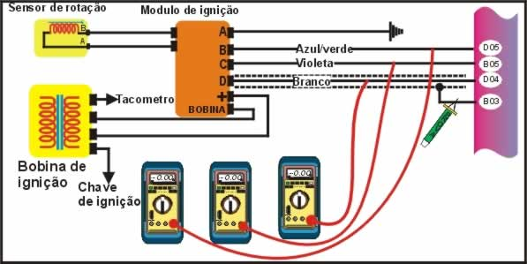

TESTANDO
1- Coloque o centelho na saída de alta tensão da bobina de ignição e dê a partida > Deverá ocorrer centelha com potência normal mínimo 2cm.
2- Coloque MULTITESTE DIGITAL no terminal (+) fio (preto) da bobina > Deverá ter aproximadamente 12v.
3- Com o MULTITESTE DIGITAL na função PERM, ligue a garra (verde) no terminal do tacômetro fio (verde)da bobina e dê partida > Devera acorrer variação de PERM. O que significa que o HEI esta chaveando a bobina.
4- Dando toques com a PONTA DE PROVA no terminal A da bobina impulsora > Deverá ocorrer centelha. Caso contrario, o problema poderá ser a bobina impulsora. A resistência da bobina da bobina impulsora deverá estar entre 500 e 1500 Ω.

11-Como verificar válvula injetora.
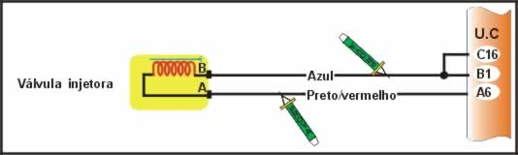

O terminal B fio azul vai até o modulo centralina nos pinos D15 e D16 e recebe pulsos de aterramento, que acionam a válvula injetora.

TESTANDO
1- Acione a bomba de combustível através do cabo de acionamento, ligando o terminal E do ALDL ao pólo positivo da bateria. Retire o conjunto do filtro de ar e observe a válvula dentro da unidade TBI > Não deve gotejar.

TESTANDO
1- Com a ignição ligada e motor parado coloque a PONTA DE PROVA no terminal A da válvula injetora fio (vermelho) > Deve ter positivo (+).
2- Com a ignição ligada e motor parado coloque a PONTA DE PROVA no terminal B da válvula injetora fio (azul) ou pinos D15 e D6 da centralina e dê a partida > Os leds deverão piscar enquanto o motor estiver girando.
3- Com ignição desligada e com um MULTITESTE DIGITAL checar a resistência entre pinos que devera ser como tabela abaixo.

Pinos | K06 E W15 | K06 E W16
Resistência Ω | de 1.5 a 2.3 Ω | de 1.5 a 2.3 Ω
Como testar o Tempo de Injeção
4- Com um MULTITESTE DIGITAL no modo milesegundos checar o tempo de Injeção que deverá ser de 0,8 a 1,5 ms em marcha lenta.
12-Como testar sistema de combustível
A bomba de combustível é acionada pelo relé da bomba comandada pela centralina, ou pelo interruptor da pressão de óleo. Se ocorrerem problemas no sistema de relé, a bomba pode ser acionada pela pressão do óleo. Neste caso, o tempo de partida é maior.
Quando a chave é ligada, sem dar partida, a bomba gira pôr 2 segundos e pára. Tente ouvir a bomba funcionando na parte traseira do veículo. Se isso não ocorrer e se o motor não funcionar, ligue o cabo de acionamento ao terminal E do ALDL e ao positivo da bateria. Esta conexão é uma ligação direta da bomba de combustível.
- se a bomba não funcionar, verifique a bomba de combustível, os conectores e os fios.
- se a bomba funcionar, verifique o fusível K7 e o fusível J4. Verifique também se existe positivo (+) no terminal 30 do relé da bomba e no terminal C fio (vermelho) do interruptor de óleo. Se estiver OK, faça o teste de relé . Se a bomba funciona, pode ser ainda que não esteja com pressão suficiente.
13-Como testar pressão do sistema de combustível
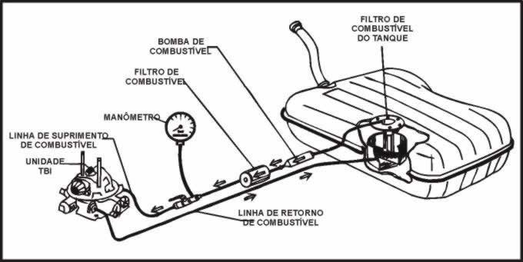

TESTANDO
1- Teste de pressão da bomba
Com o terminal E do ALDL ligado ao positivo da bateria coloque o manômetro como o indica na figura e feche a válvula de esfera. Acione a bomba ligando o cabo de acionamento ao pólo positivo da bateria pôr alguns segundos.> Deve indicar entre 4 e 6 bar e não deve cair rapidamente.
não faça obstrução na linha de retorno de combustível, isto pode danificar o regulador de pressão.
2- Com o terminal E do ALDL ligado ao positivo da bateria com o manômetro na situação anterior, abra a válvula de esfera e acione a bomba ligando o cabo de acionamento ao pólo positivo da bateria> Deve indicar uma pressão de 1,9 bar a 2,1 bar. Desligando-se a bomba a pressão deve cair alivio do sistema.
3- Com o terminal E do ALDL ligado ao positivo da bateria ainda com o manômetro ligado, dê a partida no motor e acelere até aproximadamente 2000rpm> A pressão não deve cair.

14-Como testar relé da bomba de combustível
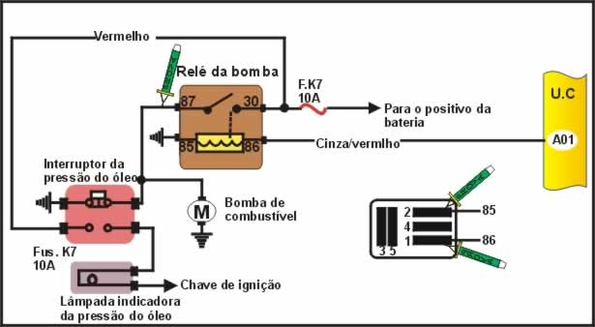

TESTANDO
1- Retire o relé E e coloque a PONTA DE PROVA no terminal 85 do conector. Deve ter massa (-)
2- Coloque a PONTA de PROVA no terminal 86 do conector. Ligue a chave sem dar partida > Deve ter positivo (+) por 2 segundos.
3- Coloque o relé E no soque e coloque a PONTA DE PROVA no terminal E do conector ALDL> Deve ter positivo (+) por 2 segundos.

15-Como testar alimentação da centralina
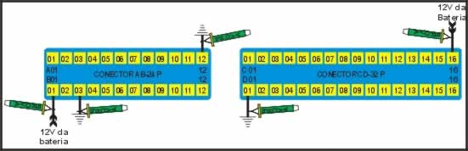

TESTANDO
1- Com a ignição desligada coloque a PONTA DE PROVA nos pinos B1, C16 do conector da centralina > Devem ter positivo (+)
2- Como a ignição desligada coloque a PONTA DE PROVA nos pinos A12 e D1 da centralina > Devem ter massa (-).

TESTANDO
1- Com ignição ligada e motor parado coloque a PONTA DE PROVA no pino A6 da centralina > Devem ter massa (-).

